О внесении изменений в постановление акимата Западно-Казахстанской области от 28 июля 2015 года № 193 "Об утверждении регламентов государственных услуг в сфере предпринимательства"
Утративший силу
Постановление акимата Западно-Казахстанской области от 22 сентября 2016 года № 289. Зарегистрировано Департаментом юстиции Западно-Казахстанской области 26 октября 2016 года № 4591. Утратило силу постановлением акимата Западно-Казахстанской области от 1 июня 2020 года № 126
Сноска. Утратило силу постановлением акимата Западно-Казахстанской области от 01.06.2020 № 126 (вводится в действие со дня первого официального опубликования).
Руководствуясь Законами Республики Казахстан от 23 января 2001 года "О местном государственном управлении и самоуправлении в Республике Казахстан", от 15 апреля 2013 года "О государственных услугах" акимат Западно-Казахстанской области ПОСТАНОВЛЯЕТ:
1. Внести в постановление акимата Западно-Казахстанской области от 28 июля 2015 года № 193 "Об утверждении регламентов государственных услуг в сфере предпринимательства" (зарегистрированное в Реестре государственной регистрации нормативных правовых актов за № 4014, опубликованное 26 сентября 2015 года в газетах "Орал өңірі" и "Приуралье") следующие изменения:
регламенты государственных услуг:
"Предоставление субсидирования части ставки вознаграждения по кредитам в рамках Единой программы поддержки и развития бизнеса "Дорожная карта бизнеса 2020";
"Предоставление гарантий по кредитам субъектов частного предпринимательства в рамках Единой программы поддержки и развития бизнеса "Дорожная карта бизнеса 2020";
"Предоставление государственных грантов в рамках Единой программы поддержки и развития бизнеса "Дорожная карта бизнеса 2020";
"Предоставление поддержки по развитию производственной (индустриальной) инфраструктуры в рамках Единой программы поддержки и развития бизнеса "Дорожная карта бизнеса 2020", утвержденные указанным постановлением, изложить в новой редакции согласно приложениям 1, 2, 3 и 4 к настоящему постановлению.
2. Государственному учреждению "Управление предпринимательства и индустриально-инновационного развития Западно-Казахстанской области" (М. М. Сатканов) обеспечить государственную регистрацию данного постановления в органах юстиции, его официальное опубликование в информационно-правовой системе "Әділет" и в средствах массовой информации.
3. Контроль за исполнением настоящего постановления возложить на заместителя акима Западно-Казахстанской области Стексова И. В.
4. Настоящее постановление вводится в действие по истечении десяти календарных дней после дня первого официального опубликования.
Аким области | А. Кульгинов
Приложение 1
к постановлению акимата
Западно-Казахстанской области
от 22 сентября 2016 года № 289
Утвержден
постановлением акимата
Западно-Казахстанской области
от 28 июля 2015 года № 193
Регламент государственной услуги
"Предоставление субсидирования части ставки вознаграждения по кредитам в рамках Единой программы поддержки и развития бизнеса "Дорожная карта бизнеса 2020"
1. Общие положения
1. Государственная услуга "Предоставление субсидирования части ставки вознаграждения по кредитам в рамках Единой программы поддержки и развития бизнеса "Дорожная карта бизнеса 2020" (далее - государственная услуга).
Государственная услуга оказывается государственным учреждением "Управление предпринимательства и индустриально-инновационного развития Западно-Казахстанской области" (далее - услугодатель) расположенный по адресу: Западно-Казахстанская область, город Уральск, улица Х. Чурина, дом 116, на основании стандарта государственной услуги "Предоставление субсидирования части ставки вознаграждения по кредитам в рамках Единой программы поддержки и развития бизнеса "Дорожная карта бизнеса 2020" утвержденного приказом Министра национальной экономики Республики Казахстан от 24 апреля 2015 года № 352 "Об утверждении стандартов государственных услуг в сфере предпринимательства" (зарегистрирован в Министерстве Юстиции Республики Казахстан 26 мая 2015 года № 11181) (далее – стандарт).
Прием заявлений и выдача результатов оказания государственной услуги осуществляются канцелярией местных исполнительных органов областей, городов областного и районного значения, районов в городе.
2. Форма оказания государственной услуги: бумажная.
3. Результатом оказания государственной услуги является выписка из протокола заседания Регионального координационного совета (далее - РКС) (далее - выписка).
4. Форма предоставления результата оказания государственной услуги: бумажная.
5. Государственная услуга оказывается бесплатно физическим и юридическим лицам (далее – услугополучатель).
2. Описание порядка действий структурных подразделений (сотрудников) услугодателя в процессе оказания государственной услуги
6. Основанием для начала процедуры (действия) по оказанию государственной услуги является заявление услугополучателя, согласно приложению стандарта.
7. Содержание каждой процедуры (действия), входящей в состав процесса оказания государственной услуги, длительность его выполнения и результат:
1) сотрудник канцелярии услугодателя принимает документы от услугополучателя, и направляет их руководителю услугодателя указанные в пункте 9 стандарта (далее - документы) (в течение 20 минут).
Результат – направление документов руководителю услугодателя;
2) руководитель услугодателя после ознакомления с документами определяет ответственного исполнителя услугодателя (в течение 1 рабочего дня).
Результат – направляет ответственному исполнителю услугодателя;
3) ответственный исполнитель услугодателя осуществляет проверку документов, готовит документы для рассмотрения и направляет на РКС (в течение 14 рабочих дней).
Результат - направляет на подписание руководителю услугодателя;
4) РКС принимает решение о возможности или невозможности предоставления субсидирования ставки вознаграждения по кредитам, которое оформляется протоколом (в течение 3 рабочих дней).
Результат – подготовка протокола заседания РКС;
5) ответственный исполнитель услугодателя подписывает протокол заседания РКС его членами (в течение 3 рабочих дней).
Результат - подготовка выписки из протокола заседания РКС;
6) сотрудник канцелярии услугодателя выдает выписку из протокола заседания РКС услугополучателю (в течение 20 минут).
Результат - предоставление субсидирования части ставки вознаграждения по кредитам.
8. Отказ в государственной услуге осуществляется согласно пункту 9-1 стандарта.
3. Описание порядка взаимодействия структурных подразделений (сотрудников) услугодателя в процессе оказания государственной услуги
9. Перечень структурных подразделений (сотрудников) услугодателя которые участвуют в процессе оказания государственной услуги:
1) сотрудник канцелярии услугодателя;
2) руководитель услугодателя;
3) ответственный исполнитель услугодателя;
4) РКС.
10. Подробное описание последовательности процедур (действий), взаимодействий структурных подразделений (сотрудников) услугодателя в процессе оказания государственной услуги отражены в справочнике бизнес-процессов оказания государственной услуги согласно приложению регламента государственной услуги "Предоставление субсидирования части ставки вознаграждения по кредитам в рамках Единой программы поддержки и развития бизнеса "Дорожная карта бизнеса 2020". Справочник бизнес процессов оказания государственный услуги размещается на веб-портале "электронного правительства", интернет-ресурсе услугодателя.
11. Обжалование решений, действий (бездействия) услугодателя (или) его должностных лиц, по вопросам оказания государственной услуги, осуществляется в соответствии с разделом 3 стандарта.
Приложение
к регламенту государственной
услуги "Предоставление
субсидирования части
ставки вознаграждения по
кредитам в рамках Единой
программы поддержки и
развития бизнеса
"Дорожная карта бизнеса 2020"
Справочник бизнес-процессов оказания государственной услуги "Предоставление субсидирования части ставки вознаграждения по кредитам в рамках Единой программы поддержки и развития бизнеса "Дорожная карта бизнеса 2020"

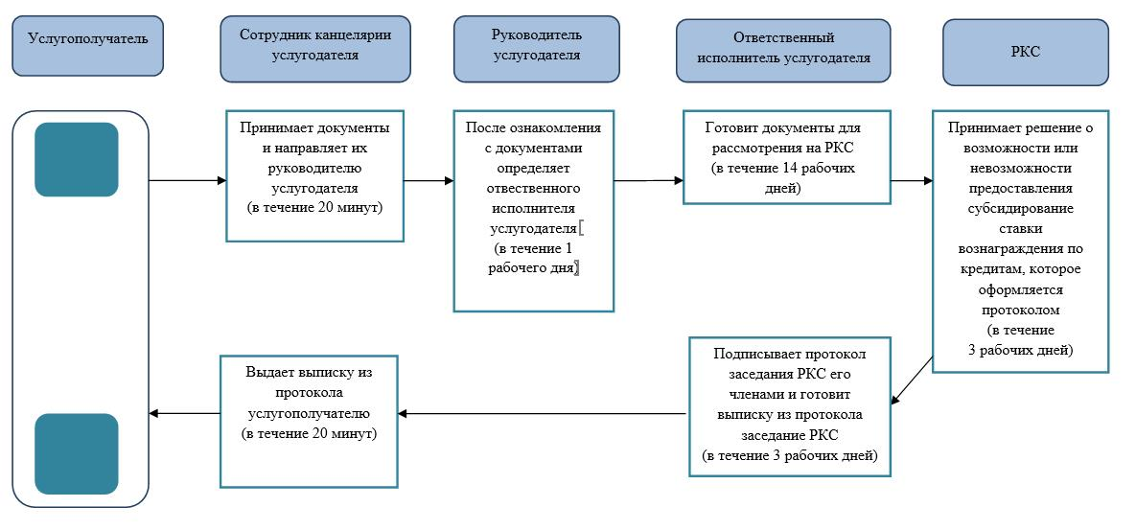

Условные знаки:

Приложение 2
к постановлению акимата
Западно-Казахстанской области
от 22 сентября 2016 года № 289
Утвержден
постановлением акимата
Западно-Казахстанской области
от 28 июля 2015 года № 193
Регламент государственной услуги
"Предоставление гарантий по кредитам субъектов частного предпринимательства в рамках Единой программы поддержки и развития бизнеса "Дорожная карта бизнеса 2020"
1. Общие положения
1. Государственная услуга "Предоставление гарантий по кредитам субъектов частного предпринимательства в рамках Единой программы поддержки и развития бизнеса "Дорожная карта бизнеса 2020" (далее - государственная услуга).
Государственная услуга оказывается государственным учреждением "Управление предпринимательства и индустриально-инновационного развития Западно-Казахстанской области" (далее - услугодатель) расположенный по адресу: Западно-Казахстанская область, город Уральск, улица Х. Чурина, дом 116, на основании стандарта государственной услуги "Предоставление гарантий по кредитам субъектов частного предпринимательства в рамках Единой программы поддержки и развития бизнеса "Дорожная карта бизнеса 2020", утвержденного приказом Министра национальной экономики Республики Казахстан от 24 апреля 2015 года № 352 "Об утверждении стандартов государственных услуг в сфере предпринимательства" (зарегистрирован в Министерстве Юстиции Республики Казахстан 26 мая 2015 года № 11181) (далее – стандарт).
Прием заявлений и выдача результатов оказания государственной услуги осуществляются через:
1) канцелярию местных исполнительных органов областей, городов областного и районного значения, районов в городе;
2) канцелярию акционерного общества "Фонд развития предпринимательства "Даму" (далее – финансовое агентство);
3) веб-портал "электронного правительства" www.egov.kz (далее –портал) по кредитам не более 180 миллион (далее – млн.) тенге.
2. Форма оказания государственной услуги: электронная (частично автоматизированная) и (или) бумажная.
3. Результат оказания государственной услуги: по кредитам до 180 млн. тенге – предварительное гарантийное письмо либо уведомление об отказе с указанием причин отрицательного решения уполномоченного органа финансового агентства (далее – уведомление), по кредитам свыше 180 млн. тенге – выписка из протокола заседания Регионального координационного совета (далее - выписка).
4. Форма предоставления результата оказания государственной услуги: электронная и бумажная.
В случае обращения за результатом оказания государственной услуги на бумажном носителе, результат оказания государственной услуги оформляется в электронной форме, распечатывается, заверяется печатью и подписью уполномоченного лица услугодателя.
При обращении через веб-портал результат оказания государственной услуги направляется услугополучателю в "личный кабинет" в форме электронного документа, удостоверенного электронной цифровой подписью (далее – ЭЦП) уполномоченного органа.
5. Государственная услуга оказывается платно физическим и юридическим лицам (далее – услугополучатель).
Услугополучатель до подписания Договора гарантии оплачивает акционерному обществу "Фонд развития предпринимательства "Даму" комиссию за предоставление гарантии в зависимости от срока предоставления гарантии: до 2 (двух) лет включительно – 0,05% от суммы гарантии; свыше 2 (двух) лет – 0,1% от суммы гарантии.
2. Описание порядка действий структурных подразделений (сотрудников) услугодателя в процессе оказания государственной услуги
6. Основанием для начала процедуры (действия) по оказанию государственной услуги является заявление услугополучателя.
7. Содержание каждой процедуры (действия), входящей в состав процесса оказания государственной услуги, длительность его выполнения и результат:
при сдаче документов по кредитам свыше 180 млн. тенге в течение 10 (десяти) рабочих дней:
В случаях наличия замечаний к представленным документам и/или необходимости представления дополнительной информации, услугодателем выявленные замечания и/или запрос о представлении информации направляются услугополучателю для их устранения в течение 3 (трех) рабочих дней.
1) сотрудник канцелярии услугодателя принимает документы от услугополучателя, указанные в пункте 9 стандарта (далее - документы) и направляет их руководителю услугодателя (в течение 1 часа).
Результат – прием и направление документов руководителю услугодателя;
2) руководитель услугодателя после ознакомления с документами определяет ответственного исполнителя услугодателя (в течение 1 рабочего дня).
Результат – направление документов ответственному исполнителю услугодателя;
3) ответственный исполнитель услугодателя осуществляет проверку документов, готовит документы для рассмотрения на РКС (в течение 3 рабочих дней), (по кредитам до 180 млн. тенге – 1 рабочего дня).
Результат - направление на подписание руководителю услугодателя.
4) РКС принимает решение о возможности или невозможности предоставления гарантий по кредитам, которое оформляется протоколом (в течение 3 рабочих дней), (по кредитам до 180 млн. тенге – 2 рабочих дней).
Результат – подготовка протокола заседания РКС;
5) ответственный исполнитель услугодателя подписывает протокол заседания РКС его членами и готовит выписку из протокола заседания РКС (в течение 3 рабочих дней), (по кредитам до 180 млн. тенге в течение 1 рабочего дня).
Результат - подготовка выписки из протокола заседания РКС;
6) сотрудник канцелярии услугодателя выдает выписку из протокола заседания РКС услугополучателю (в течение 20 минут).
Результат – предоставление гарантий по кредитам;
8. Отказ в государственной услуге осуществляется согласно пункту 9-1 стандарта.
3. Описание порядка взаимодействия структурных подразделений (сотрудников) услугодателя в процессе оказания государственной услуги
9. Перечень структурных подразделений (сотрудников) услугодателя которые участвуют в процессе оказания государственной услуги:
1) сотрудник канцелярии услугодателя;
2) руководитель услугодателя;
3) ответственный исполнитель услугодателя;
4) РКС.
4. Описание порядка взаимодействия с Государственной корпорацией "Правительство для граждан" и (или) иными услугодателями, а также порядка использования информационных систем в процессе оказания государственной услуги
10. Описание порядка обращения и последовательности процедур (действий) услугодателя и услугополучателя при оказании государственных услуг через портал:
1) услугополучатель осуществляет регистрацию на портале с помощью индивидуального идентификационного номера (далее – ИИН) и (или) бизнес–идентификационного номера (далее – БИН), а также пароля (осуществляется для незарегистрированных на портале услугополучателей);
2) процесс 1 - процесс ввода услугополучателем ИИН или БИН и пароля (процесс авторизации) на портале для получения государственной услуги;
3) условие 1 - проверка на портале подлинности данных о зарегистрированном услугополучателе через ИИН или БИН и пароль;
4) процесс 2 - формирование порталом сообщения о мотивированном отказе в авторизации в связи с имеющимися нарушениями в данных услугополучателя;
5) процесс 3 - выбор услугополучателем государственной услуги, указанной в регламенте государственной услуги "Предоставление гарантий по кредитам субъектов частного предпринимательства в рамках Единой программы поддержки и развития бизнеса "Дорожная карта бизнеса 2020" (далее - Регламент), вывод на экран формы запроса для оказания государственной услуги и заполнение услугополучателем формы (ввод данных) с учетом ее структуры и форматных требований, прикрепление к форме запроса необходимых копий документов в электронном виде указанных в пункте 9 Стандарта, а также выбор услугополучателем регистрационного свидетельства ЭЦП для удостоверения (подписания) запроса;
6) условие 2 - проверка на портале срока действия регистрационного свидетельства ЭЦП и отсутствия в списке отозванных (аннулированных) регистрационных свидетельств, а также соответствия идентификационных данных (между ИИН или БИН, указанным в запросе, и ИИН или БИН, указанным в регистрационном свидетельстве ЭЦП);
7) процесс 4 - формирование сообщения о мотивированном отказе в запрашиваемой государственной услуге в связи с не подтверждением подлинности ЭЦП услугополучателя;
8) процесс 5 - направление электронного пакета документов (запроса услугополучателя), удостоверенного (подписанного) ЭЦП услугополучателем через ШЭП в АРМ РШЭП для обработки запроса услугодателем;
9) условие 3 - проверка услугодателем соответствия приложенных услугополучателем пакета документов, указанных в Стандарте, которые являются основанием для оказания государственной услуги;
10) процесс 6 - формирование сообщения о мотивированном отказе в запрашиваемой государственной услуге в связи с имеющимися нарушениями в пакете документов услугополучателя;
11) процесс 7 - получение услугополучателем результата государственной услуги (уведомление в форме электронного документа), сформированного порталом. Результат оказания государственной услуги направляется услугополучателю в "личный кабинет" в форме электронного документа, удостоверенного ЭЦП руководителя услугодателя.
Диаграмма функционального взаимодействия информационных систем, задействованных при оказании государственной услуги через портал, приведена в приложении 1 к настоящему Регламенту.
11. Подробное описание последовательности процедур (действий), взаимодействий структурных подразделений (сотрудников) услугодателя в процессе оказания государственной услуги отражены в справочнике бизнес-процессов оказания государственной услуги согласно приложению 2 Регламента. Справочник бизнес процессов оказания государственный услуги размещается на веб-портале "электронного правительства", интернет-ресурсе услугодателя.
12. Обжалование решений, действий (бездействия) услугодателя (или) его должностных лиц, по вопросам оказания государственной услуги, осуществляется в соответствии с разделом 3 стандарта.
Приложение 1
к регламенту государственной
услуги "Предоставление
гарантий по кредитам субъектов
частного предпринимательства в
рамках Единой программы
поддержки и развития бизнеса
"Дорожная карта бизнеса 2020"
Диаграмма функционального взаимодействия информационных систем, задействованных при оказании государственной услуги через портал

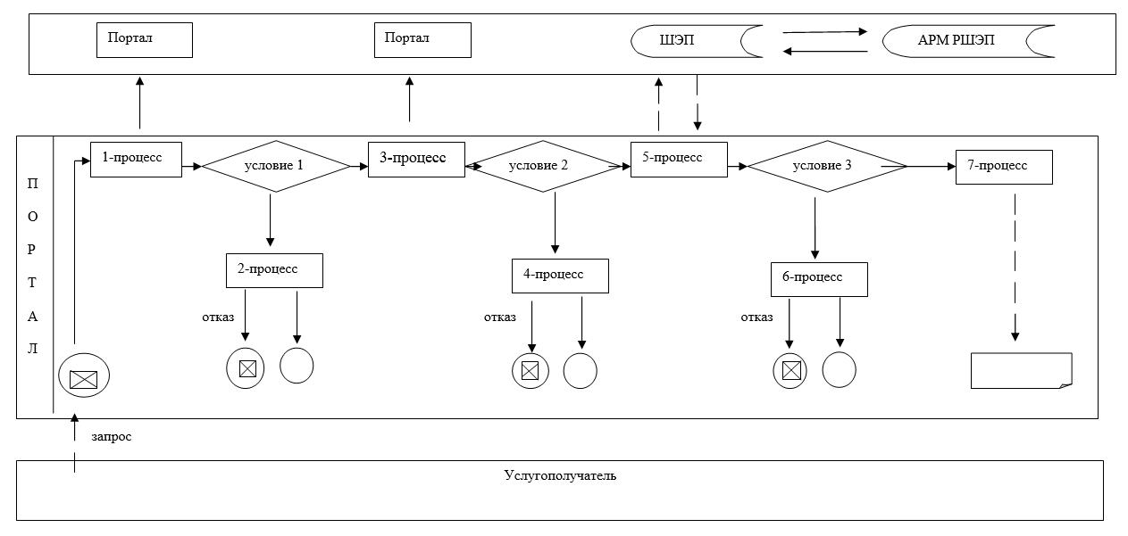

Условные обозначения:

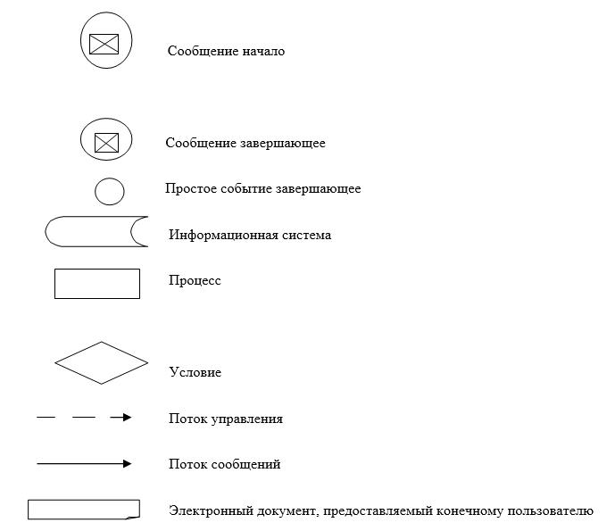

Приложение 2
к регламенту государственной
услуги "Предоставление
гарантий по кредитам субъектов
частного предпринимательства в
рамках Единой программы
поддержки и развития бизнеса
"Дорожная карта бизнеса 2020"
Справочник бизнес-процессов оказания государственной услуги "Предоставление гарантий по кредитам субъектов частного предпринимательства в рамках Единой программы поддержки и развития бизнеса "Дорожная карта бизнеса 2020"

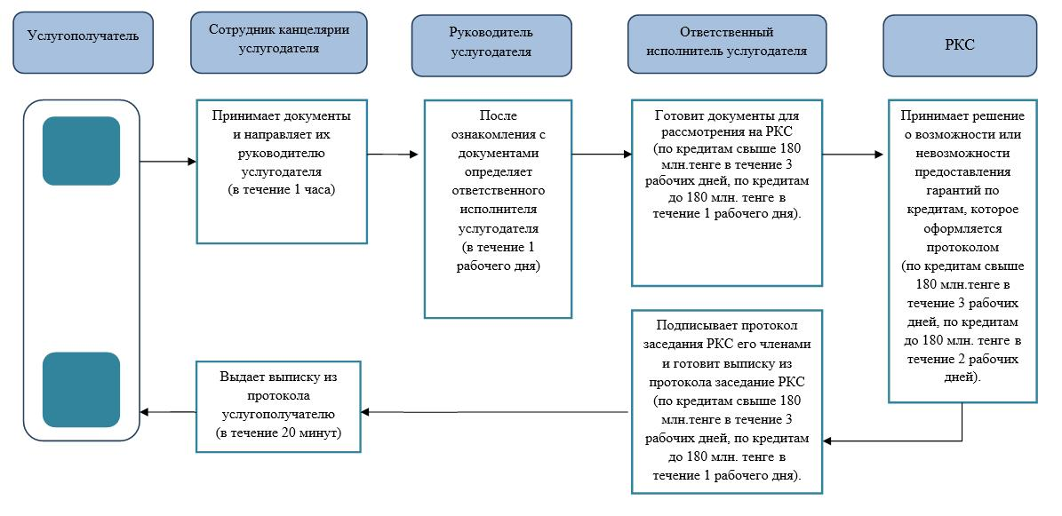

Условные знаки:

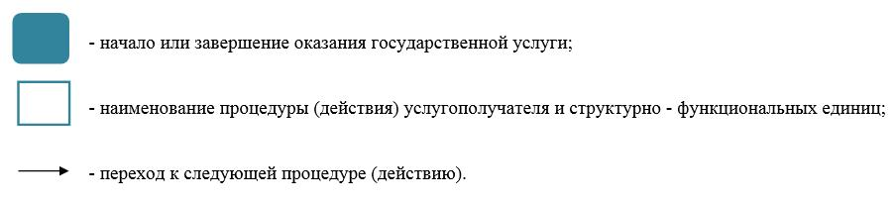

Приложение 3
к постановлению акимата
Западно-Казахстанской области
от 22 сентября 2016 года № 289
Утвержден
постановлением акимата
Западно-Казахстанской области
от 28 июля 2015 года № 193
Регламент государственной услуги "Предоставление государственных грантов в рамках Единой программы поддержки и развития бизнеса "Дорожная карта бизнеса 2020"
1. Общие положения
1. Государственная услуга "Предоставление государственных грантов в рамках Единой программы поддержки и развития бизнеса "Дорожная карта бизнеса 2020" (далее - государственная услуга).
Государственная услуга оказывается государственным учреждением "Управление предпринимательства и индустриально-инновационного развития Западно-Казахстанской области" (далее - услугодатель) расположенный по адресу: Западно-Казахстанская область, город Уральск, улица Х. Чурина, дом 116, на основании стандарта государственной услуги "Предоставление государственных грантов в рамках Единой программы поддержки и развития бизнеса "Дорожная карта бизнеса 2020", утвержденного приказом Министра национальной экономики Республики Казахстан от 24 апреля 2015 года № 352 "Об утверждении стандартов государственных услуг в сфере предпринимательства" (зарегистрирован в Министерстве Юстиции Республики Казахстан 26 мая 2015 года № 11181) (далее – стандарт).
Прием заявлений и выдача результатов оказания государственной услуги осуществляются канцелярией местных исполнительных органов областей, городов областного и районного значения, районов в городе.
2. Форма оказания государственной услуги: бумажная.
3. Результатом оказания государственной услуги является - договор о предоставлении гранта.
4. Форма предоставления результата оказания государственной услуги: бумажная.
5. Государственная услуга оказывается бесплатно физическим и юридическим лицам (далее – услугополучатель).
2. Описание порядка действий структурных подразделений (сотрудников) услугодателя в процессе оказания государственной услуги
6. Основанием для начала процедуры (действия) по оказанию государственной услуги является заявление услугополучателя, согласно приложению стандарта.
7. Содержание каждой процедуры (действия), входящей в состав процесса оказания государственной услуги, длительность его выполнения и результат:
1) сотрудник канцелярии услугодателя принимает документы от услугополучателя, указанные в пункте 9 стандарта (далее - документы) (в течение 20 минут).
Результат – направление документов руководителю услугодателя;
2) руководитель услугодателя после ознакомления с документами определяет ответственного исполнителя услугодателя (в течение 1 рабочего дня).
Результат – направляет ответственному исполнителю услугодателя;
3) ответственный исполнитель услугодателя в течение 30 рабочих дней по завершению сроков приема документов, указанных в объявлении о проведении конкурса с момента получения пакета документов и информации по проектам выносит материалы услугополучателя на рассмотрение Конкурсной комиссии.
Результат - выносит материалы услугополучателя на рассмотрение Конкурсной комиссии;
4) услугополучатель презентует свой бизнес-проект на заседании Конкурсной комиссии. По результатам обсуждения Конкурсная комиссия дает рекомендации о предоставлении услугополучателю в предоставлении гранта, которые оформляются протоколом Конкурсной комиссии в течение 7 рабочих дней с даты проведения Конкурсной комиссии.
Результат - рекомендация о предоставлении услугополучателю в предоставлении гранта;
5) ответственный исполнитель услугодателя в течение 6 рабочих дней направляет протокол Конкурсной комиссии на рассмотрение Регионального координационного совета (далее - РКС).
Результат – направление протокола;
6) по результатам обсуждения рекомендаций заседании РКС принимает решение о возможности или невозможности предоставления гранта, которое оформляется протоколом в течение 3 рабочих дней с даты проведения заседания РКС.
Результат – принятие решения о возможности или невозможности предоставления гранта;
7) сотрудник канцелярии услугодателя выдает договор о предоставлении гранта с выпиской из протокола РКС услугополучателю в течение 1 рабочего дня после подписания протокола РКС.
Результат - предоставление грантов.
8. Отказ в государственной услуге осуществляется согласно пункту 9-1 стандарта.
3. Описание порядка взаимодействия структурных подразделений (сотрудников) услугодателя в процессе оказания государственной услуги
9. Перечень структурных подразделений (сотрудников) услугодателя которые участвуют в процессе оказания государственной услуги:
1) сотрудник канцелярии услугодателя;
2) ответственный исполнитель услугодателя;
3) конкурсная комиссия;
4) РКС.
10. Подробное описание последовательности процедур (действий), взаимодействий структурных подразделений (сотрудников) услугодателя в процессе оказания государственной услуги отражены в справочнике бизнес-процессов оказания государственной услуги согласно приложению регламента государственной услуги "Предоставление государственных грантов в рамках Единой программы поддержки и развития бизнеса "Дорожная карта бизнеса 2020". Справочник бизнес процессов оказания государственный услуги размещается на веб-портале "электронного правительства", интернет-ресурсе услугодателя.
11. Обжалование решений, действий (бездействия) услугодателя (или) его должностных лиц, по вопросам оказания государственной услуги, осуществляется в соответствии с разделом 3 стандарта.
Приложение
к регламенту государственной
услуги "Предоставление
государственных грантов в
рамках Единой программы
поддержки и развития бизнеса
"Дорожная карта бизнеса 2020"
Справочник бизнес-процессов оказания государственной услуги "Предоставление государственных грантов в рамках Единой программы поддержки и развития бизнеса "Дорожная карта бизнеса 2020"

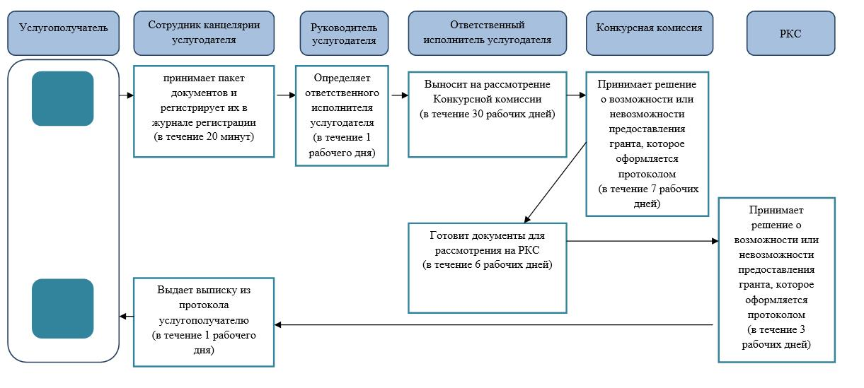

Условные знаки:

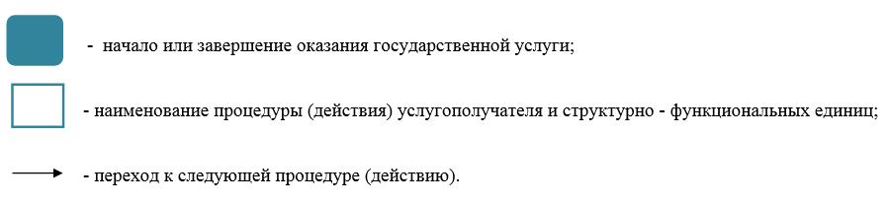

Приложение 4
к постановлению акимата
Западно-Казахстанской области
от 22 сентября 2016 года № 289
Утвержден
постановлением акимата
Западно-Казахстанской области
от 28 июля 2015 года № 193
Регламент государственной услуги "Предоставление поддержки по развитию производственной (индустриальной) инфраструктуры в рамках Единой программы поддержки и развития бизнеса "Дорожная карта бизнеса 2020"
1. Общие положения
1. Государственная услуга "Предоставление поддержки по развитию производственной (индустриальной) инфраструктуры в рамках Единой программы поддержки и развития бизнеса "Дорожная карта бизнеса 2020" (далее - государственная услуга).
Государственная услуга оказывается государственным учреждением "Управление предпринимательства и индустриально-инновационного развития Западно-Казахстанской области" (далее - услугодатель) расположенный по адресу: Западно-Казахстанская область, город Уральск, улица Х. Чурина, дом 116, на основании стандарта государственной услуги "Предоставление поддержки по развитию производственной (индустриальной) инфраструктуры в рамках Единой программы поддержки и развития бизнеса "Дорожная карта бизнеса 2020", утвержденного приказом Министра национальной экономики Республики Казахстан от 24 апреля 2015 года № 352 "Об утверждении стандартов государственных услуг в сфере предпринимательства" (зарегистрирован в Министерстве Юстиции Республики Казахстан 26 мая 2015 года № 11181) (далее – стандарт).
Прием заявлений и выдача результатов оказания государственной услуги осуществляются канцелярией местных исполнительных органов областей, городов областного и районного значения, районов в городе.
2. Форма оказания государственной услуги: бумажная.
3. Результатом оказания государственной услуги является выписка из протокола заседания Регионального координационного совета (далее –РКС).
4. Форма предоставления результата оказания государственной услуги: бумажная.
5. Государственная услуга оказывается бесплатно физическим и юридическим лицам (далее – услугополучатель).
2. Описание порядка действий структурных подразделений (сотрудников) услугодателя в процессе оказания государственной услуги
6. Основанием для начала процедуры (действия) по оказанию государственной услуги является заявка на участие в произвольной форме.
7. Содержание каждой процедуры (действия), входящей в состав процесса оказания государственной услуги, длительность его выполнения и результат:
1) сотрудник канцелярии услугодателя принимает документы от услугополучателя, указанные в пункте 9 стандарта (далее - документы) (в течение 20 минут).
Результат – направление документов руководителю услугодателя;
2) руководитель услугодателя после ознакомления с документами определяет ответственного исполнителя услугодателя (в течение 1 рабочего дня).
Результат – направляет ответственному исполнителю услугодателя;
3) ответственный исполнитель услугодателя осуществляет проверку документов, готовит документы для рассмотрения на РКС (в течение 6 рабочих дней).
Результат - направляет на подписание руководителю услугодателя;
4) РКС принимает решение о возможности или невозможности предоставления поддержки по развитию производственной (индустриальной) инфраструктуры, которое оформляется протоколом (в течение 3 рабочих дней).
Результат – подготовка протокола заседания РКС;
5) ответственный исполнитель услугодателя подписывает протокол заседания РКС его членами и готовит выписку из протокола заседания РКС (в течение 5 рабочих дней).
Результат - подготовка выписки из протокола заседания РКС;
6) сотрудник канцелярии услугодателя выдает выписку из протокола заседания РКС услугополучателю (в течение 30 минут).
Результат - предоставление поддержки по развитию производственной (индустриальной) инфраструктуры.
8. Отказ в государственной услуге осуществляется согласно пункту 9-1 стандарта.
3. Описание порядка взаимодействия структурных подразделений (сотрудников) услугодателя в процессе оказания государственной услуги
9. Перечень структурных подразделений (сотрудников) услугодателя которые участвуют в процессе оказания государственной услуги:
1) сотрудник канцелярии услугодателя;
2) руководитель услугодателя;
3) ответственный исполнитель услугодателя;
4) РКС.
10. Подробное описание последовательности процедур (действий), взаимодействий структурных подразделений (сотрудников) услугодателя в процессе оказания государственной услуги отражены в справочнике бизнес-процессов оказания государственной услуги согласно приложению регламента государственной услуги "Предоставление поддержки по развитию производственной (индустриальной) инфраструктуры в рамках Единой программы поддержки и развития бизнеса "Дорожная карта бизнеса 2020".
Справочник бизнес процессов оказания государственный услуги размещается на веб-портале "электронного правительства", интернет-ресурсе услугодателя.
11. Обжалование решений, действий (бездействия) услугодателя (или) его должностных лиц, по вопросам оказания государственной услуги, осуществляется в соответствии с разделом 3 стандарта.
Приложение
к регламенту государственной
услуги "Предоставление
поддержки по развитию
производственной
(индустриальной)
нфраструктуры в рамках Единой
программы поддержки и
развития бизнеса
"Дорожная карта бизнеса 2020"
Справочник бизнес-процессов оказания государственной услуги "Предоставление поддержки по развитию производственной (индустриальной) инфраструктуры в рамках Единой программы поддержки и развития бизнеса "Дорожная карта бизнеса 2020""

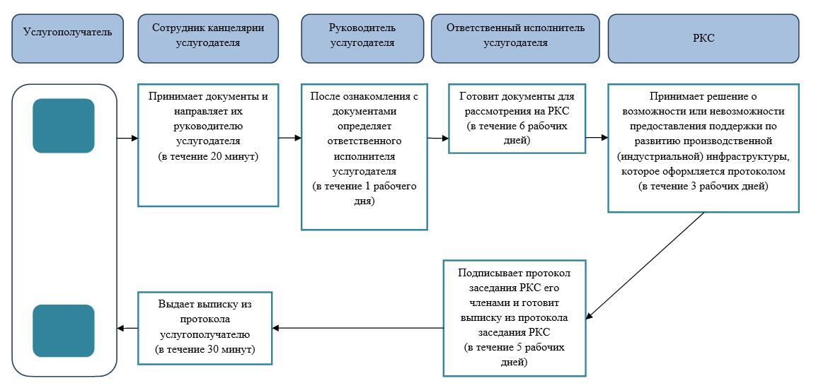

Условные знаки:

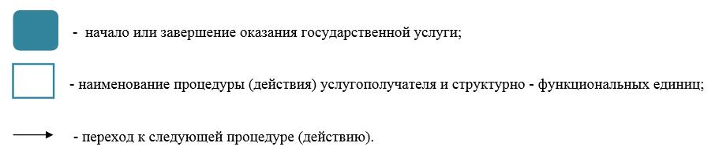

© 2012. РГП на ПХВ «Институт законодательства и правовой информации Республики Казахстан» Министерства юстиции Республики Казахстан

